**融创设计协同办公平台使用说明**

2020.4.3

目录

1. 软件安装 2

1.1 软件安装步骤 2

1.2 测试版本环境设置 5

2. 设计协同系统界面简介 6

2.1 用户登录 6

2.2 标准库侧边栏 6

3. 门窗模块 7

3.1 门窗设计 7

3.2 门窗二次深化设计 12

3.3 门窗楼层设置 15

3.4 门窗平面生成立面 16

3.5 门窗表生成 18

3.6 门窗详图生成 19

3.7 门窗算量表生成 19

3.8 门窗自动编号 21

3.9 门窗取消高亮 22

4. 厨卫模块 23

4.1 厨房设计 23

4.2 卫生间设计 27

5. 栏杆模块 31

5.1 栏杆设计 31

5.2 栏杆详图 33

5.3 栏杆统计 33

5.4 栏杆楼层设置 34

6. 空调模块 35

6.1 空调设计 35

6.2 空调统计 37

7. 项目文件管理模块 39

7.1 项目列表 39

7.2 项目文件管理 40

# 软件安装

## 软件安装步骤

插件分为多个版本，请根据实际需要选择对应的版本安装，不同版本的插件在安装和使用方式上没有区别。本文中的演示界面均为CAD2014的界面，其他版本的界面与此基本相同，均可参考本文中的演示界面操作。

1. 以管理员身份运行SunacCAD.exe安装包，显示界面如下，点击下一步

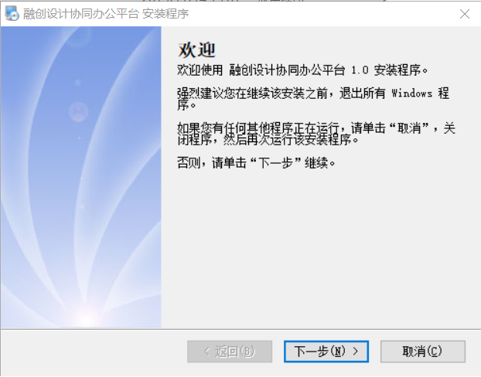

1. 选择我同意该许可协议的条款，点击下一步

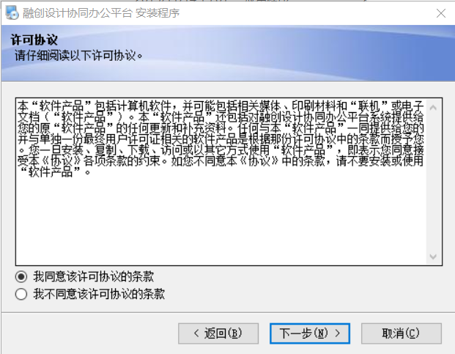

1. 选择安装路径，当前选择默认路径，也可以自己更改路径，选择好之后，点下一步

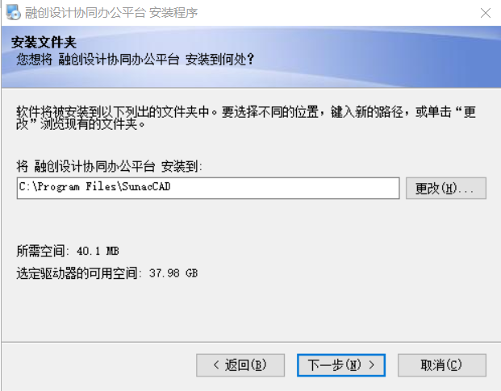

1. 使用默认选项，点击下一步

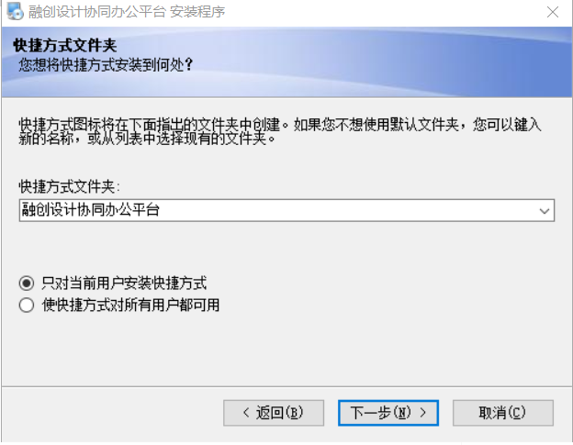

1. 准备安装，直接点击下一步

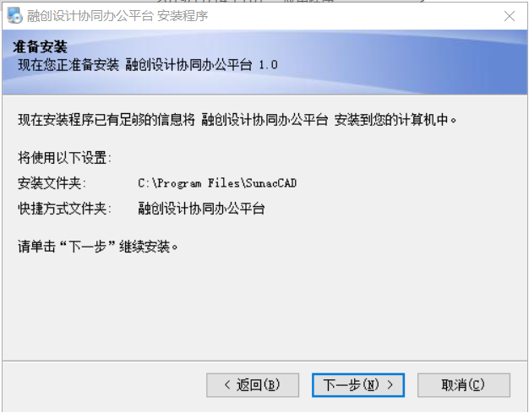

1. 安装页面如下

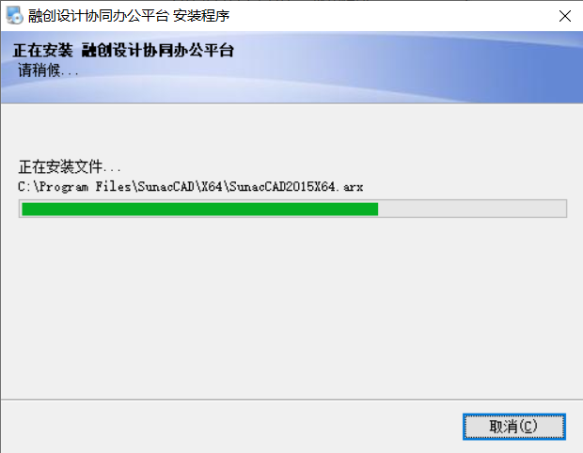

1. 安装成功，点击完成
2. 安装完成后，只需运行AutoCAD即可自动加载。

## 测试版本环境设置

正式版CAD插件提供了自动化安装程序，用户只需运行安装程序即可，无需设置环境。使用测试版插件或安装程序未能正确安装时，请按照以下步骤添加动态库文件和Sunac2019文件夹。

找到AutoCAD的安装目录（包含主程序acad.exe的目录）。通常情况下，AutoCAD2014的默认安装目录为“C:\Program Files\Autodesk\AutoCAD 2014\”。如果用户自行设置了其它目录，可通过查看桌面快捷方式指向的位置来确定安装目录。

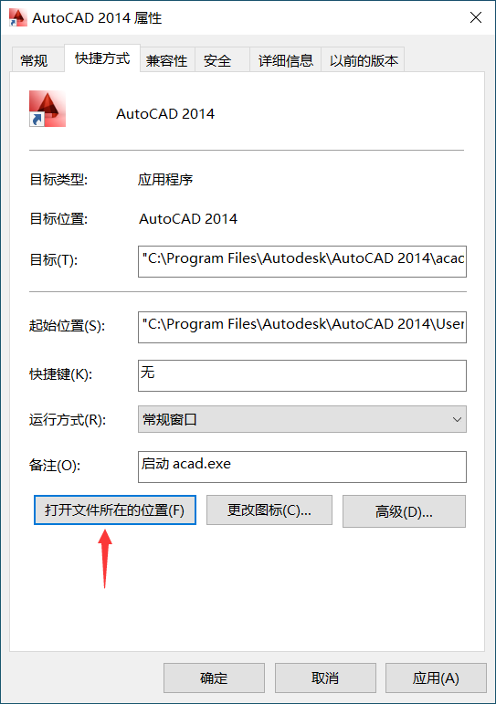

首先将sqlite3.dll动态库文件拷贝到CAD2014安装目录下，之后将Sunac2019文件夹拷贝到CAD2014安装目录下的Support文件夹下即可。

# 设计协同系统界面简介

## 用户登录

点击融创产品标准，选中登录，在弹出的登录界面填写账户和密码，点击登录即可。如果登录失败，请检查VPN是否连接成功。



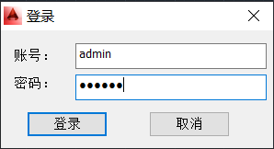

## 标准库侧边栏

登录成功后，在AutoCAD2014中将看到左侧出现的标准库侧边栏。标准产品分为标准库和项目管理，标准库下标准部品库和标准空间模块库，其中分别门窗、栏杆，厨卫、空调。项目管理下是展示的是用户在网页sunac.com.cn上添加的区域项目。

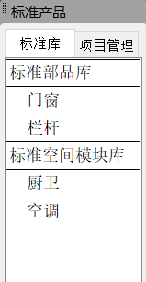 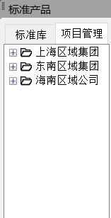

# 门窗模块

门窗设计模块是针对建筑设计师在设计门窗时基于规范化原型进行设计，通过窗洞尺寸等信息搜索门窗原型，并配置门窗属性参数生成门窗设计图的功能。

## 门窗设计

在标准库侧边栏点击门窗，则会显示门窗模块当前所有的功能。

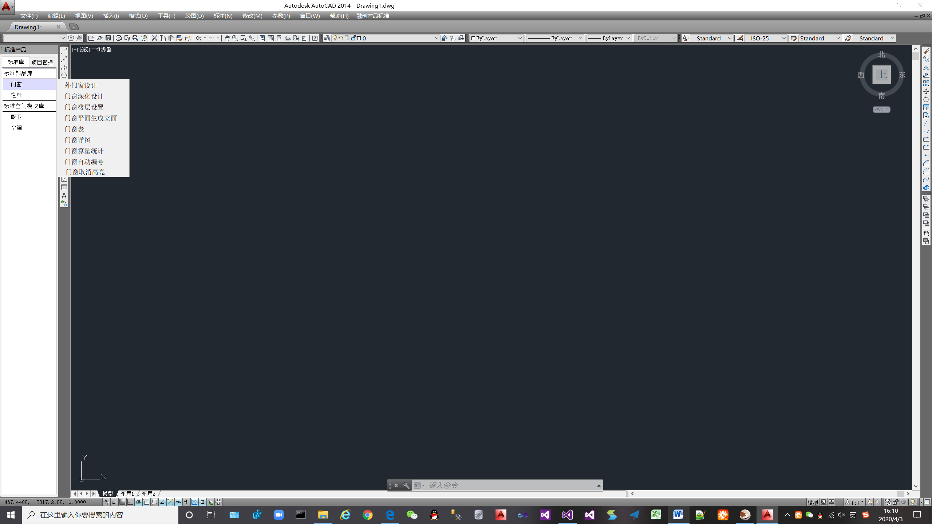

点击外门窗设计将会弹出外门窗界面，当前外门窗搜索默认选择外窗。

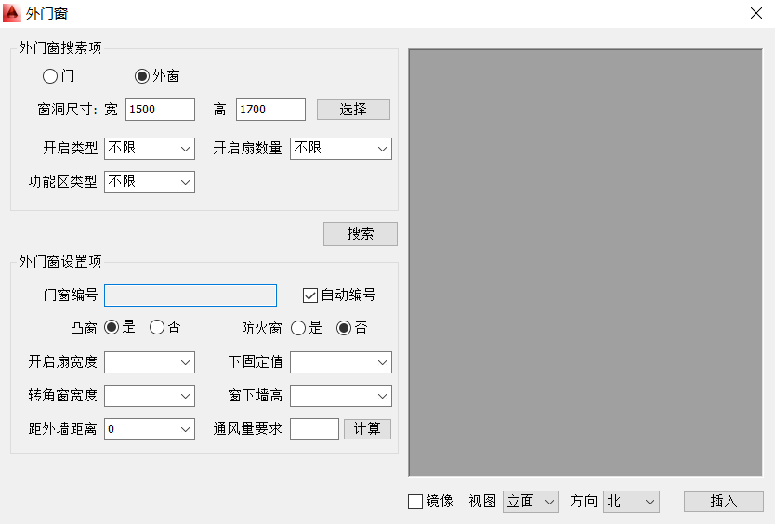

1. 外门窗搜索项

用户根据窗洞尺寸宽和高输入门窗尺寸，还可以根据开启类型、开启扇数量和功能区类型来搜索符合要求的门窗。用户在设置完外门窗搜索项之后，点击搜索按钮即可。

① 窗洞尺寸：宽、高，用户可以在文本框中直接输入门窗的宽和高。同时，窗洞尺寸也支持在AutoCAD中选择的功能，用户点击选择按钮，可以直接在图上选择一个范围，选择完之后，用户选择的尺寸会显示在对话框的宽和高的文本框中。之后点击搜索按钮在对话框右侧预览区只会显示符合宽高范围的窗型图纸。

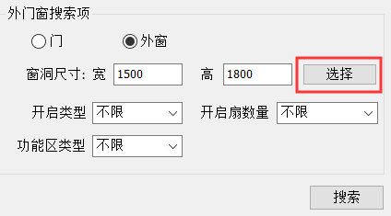

② 开启类型：其中包含选项有不限、内开、内开内倒、外开、推拉、上悬。用户根据需要选择具体的开启类型，之后点击搜索按钮在对话框右侧预览区只会显示用户选择的开启类型的窗户原型。

③ 开启扇数量：其中包含选项有不限、1、2。用户根据需要可以选择具体的开启扇数量，之后点击搜索按钮在对话框右侧预览区只会显示用户选择的开启类型的窗户原型。

④ 功能区类型：其中包含选项有不限、厨房、卫生间、阳台、卧室、客厅。用户根据需要可以选择具体的功能区类型，之后点击搜索按钮在对话框右侧预览区只会显示用户选择的功能区类型的窗户原型。

例：输入宽：1500，高：1800，开启类型：内开，开启扇数量：1，功能区类型：不限，点击搜索按钮将在右侧显示出符合要求的门窗。

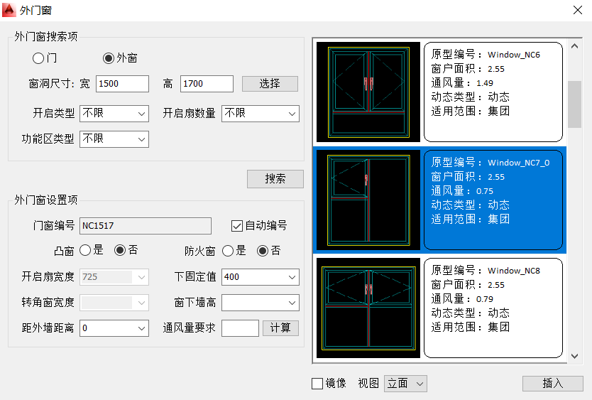

1. 外门窗设置项

用户在对话框右侧预览区选中需要的原型，在外门窗设置项可以设置此原型的参数。此时选择原型Window_NC7_0。

① 门窗编号：当前门窗编号默认自动编号。如果用户想要自己编号，只需点击自动编号取消勾选就可以在门窗编号的编辑框中输入编号了。

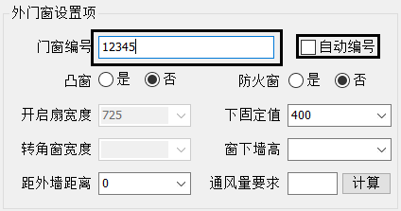

② 是否凸扇：用户根据需要选择即可。

③ 防火窗：用户根据需要选择是或否即可，若选择是，则插入门窗后，显示的编号会变成FC开头

④ 开启扇宽度：当前窗型开启扇宽度灰色表示不能更改，如果可以修改用户根据实际需要选择即可。

⑤ 下固定值：当前窗型下固定值可以更改，分为400、500、950，当前默认400，用户可根据需要选择。

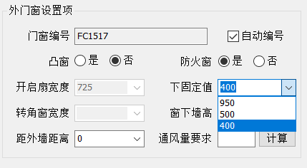

⑥ 转角扇宽度：当前窗型扇宽度灰色表示不能更改，如果可以修改用户根据实际需要选择即可。

⑦ 窗下墙高： 当前窗型窗下墙高分为600、900，当前默认900，用户可根据需要选择。

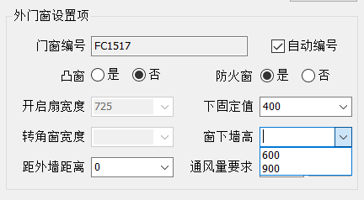

⑧ 距外墙距离：当前距外墙距离分为0、50、100、150、200，默认为0，用户根据需要选择即可。

⑨ 通风量要求：用户可以自己输入通风量要求，也可以点击计算按钮，在弹出的通风量计算对话框输入房间面积，选择比值来计算出通风量。

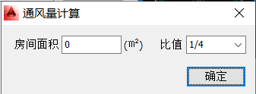

如果通风量不满足要求，在点击插入按钮时将会提示此原型不满足通风量要求。

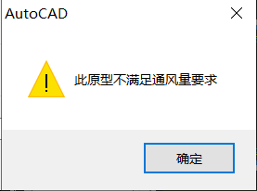

⑩ 镜像：用户在插入门窗前可以选择是否镜像，如果选择的门窗是对称窗型，那么镜像框会变成灰色，表示不能镜像，非对称窗型可以选择镜像。

用户在外门窗设置项中设置好想要的参数之后，可在右下角选择是否需要镜像，选择插入原型的哪个视图，如：选择镜像，插入立面图。

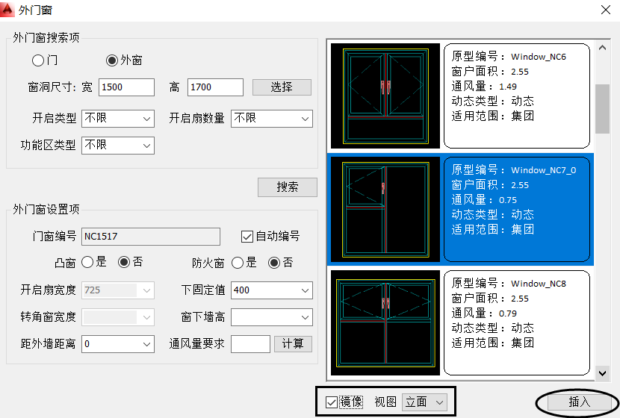

点击右下角插入按钮即可将原型插入AutoCAD中。

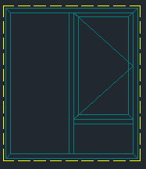

如果用户需要搜索门，只需在外门窗搜索项点击门即可，其他操作与以上外窗操作一致。

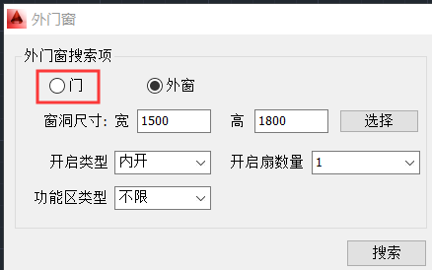

## 门窗二次深化设计

用户可以在标准部品库点击门窗选中门窗深化设计，根据提示选择对象，支持同时选择多个对象。

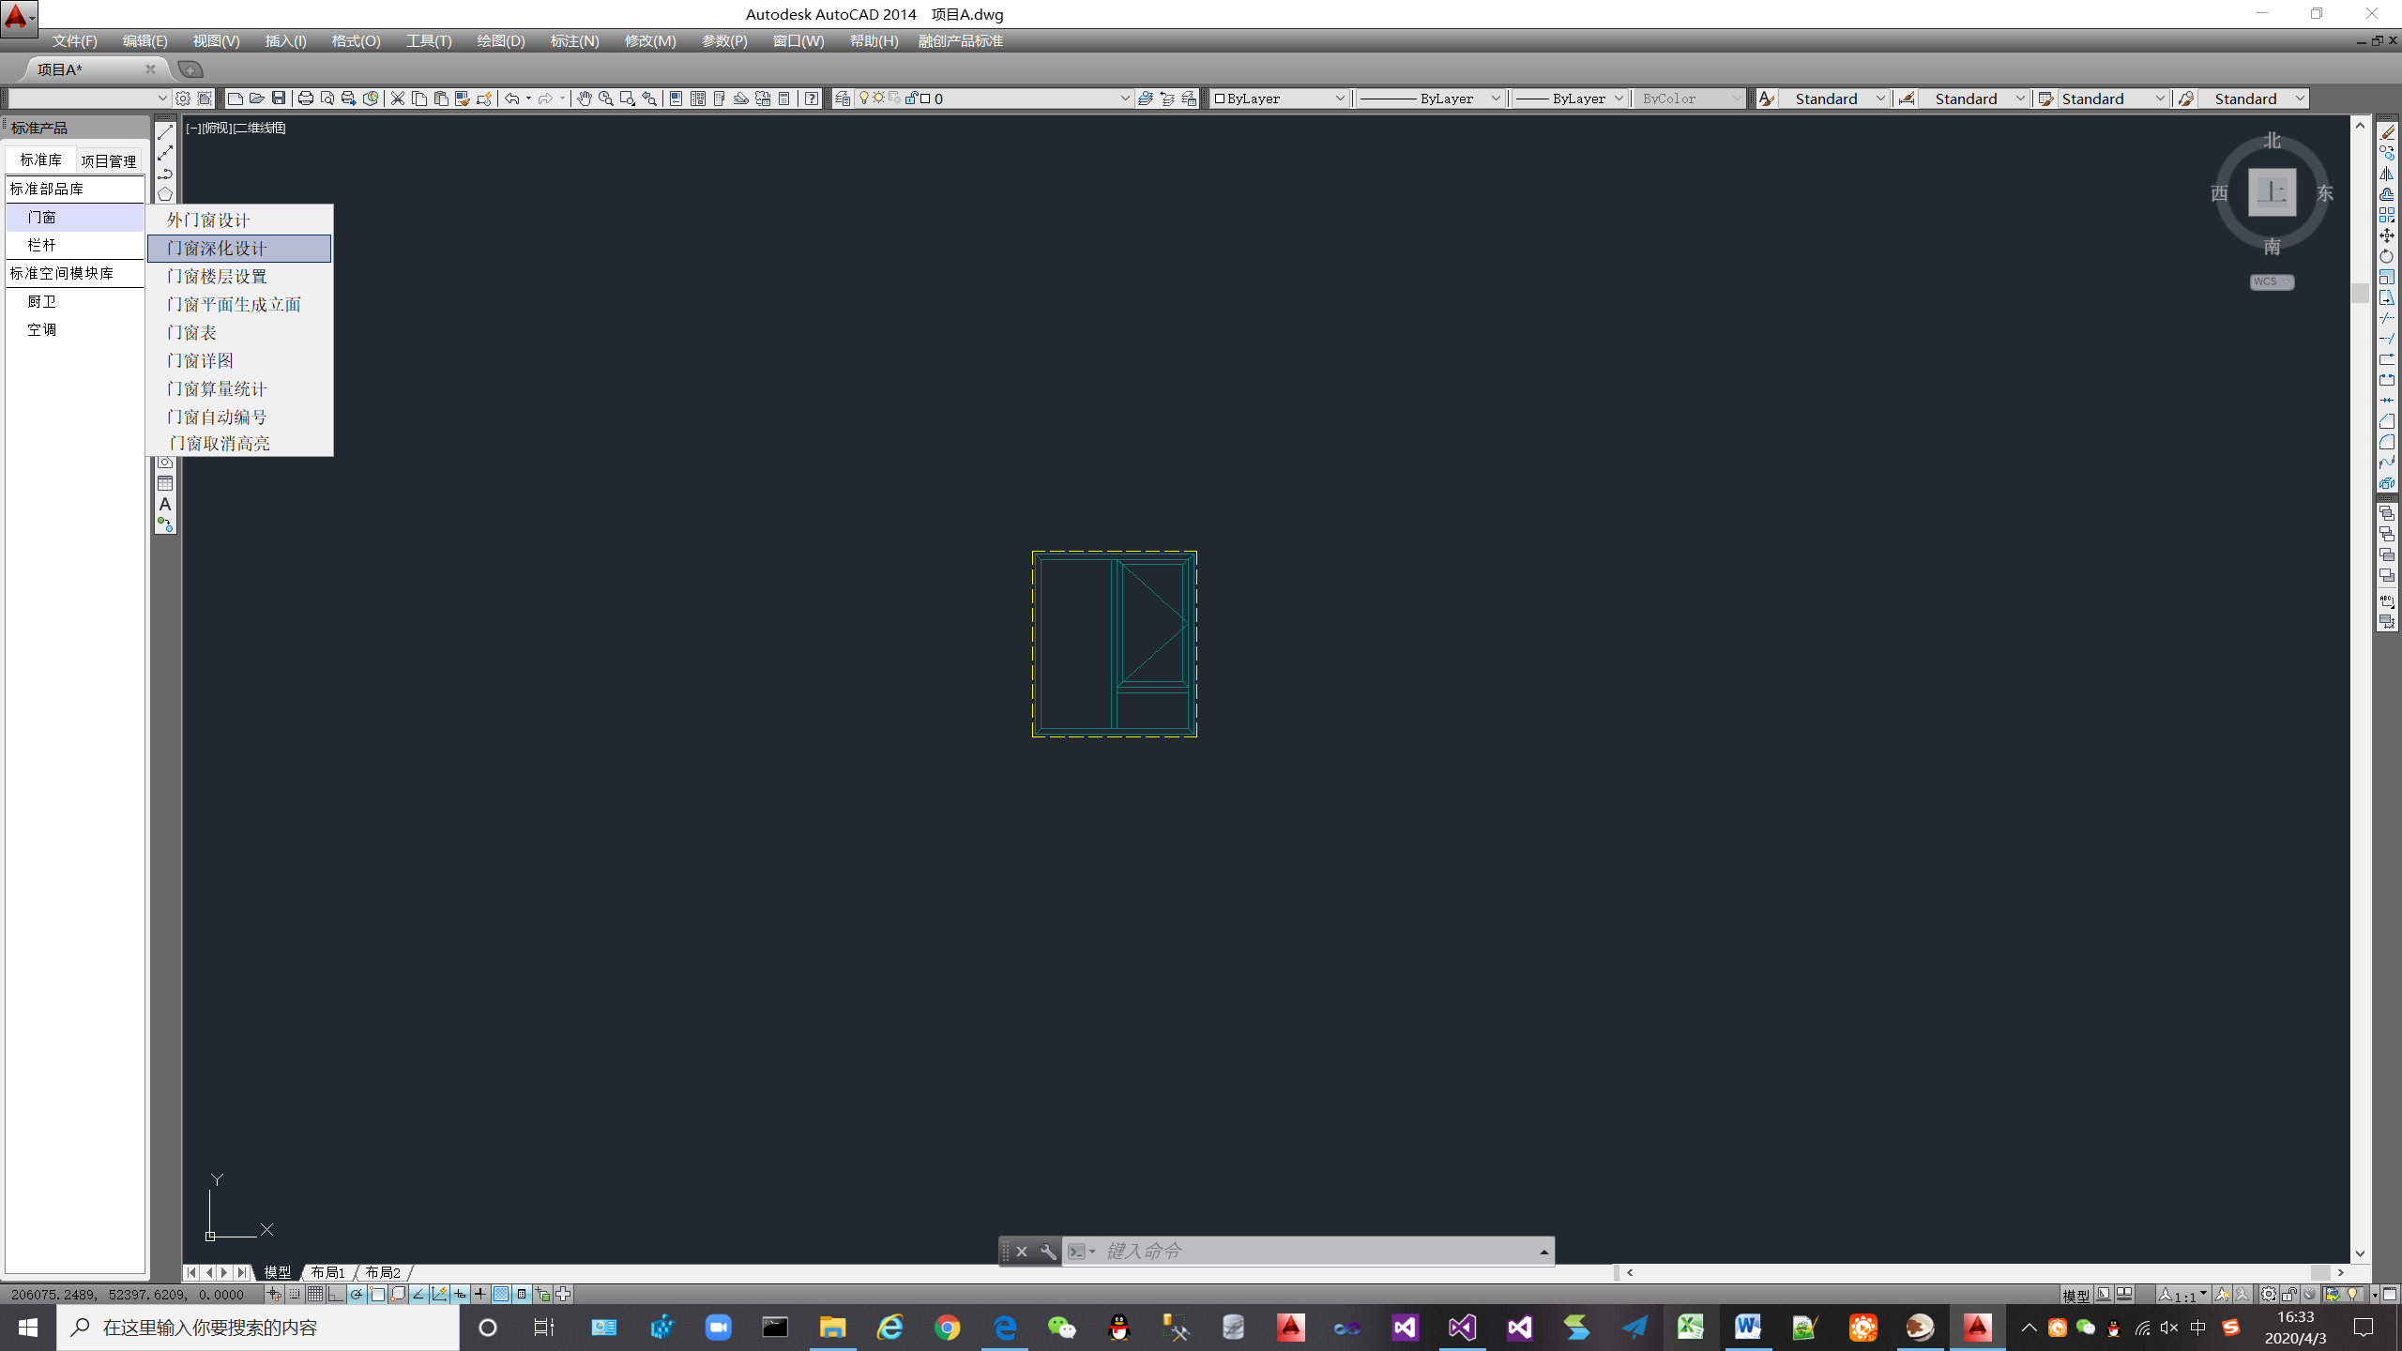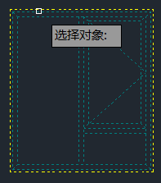

选择好原型对象后，点击鼠标右键将会弹出门窗设计对话框，用户可以根据自己的选择来设置门窗的型材、玻璃的型号、塞缝尺寸和附框。

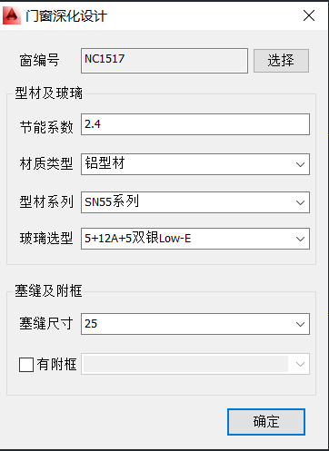 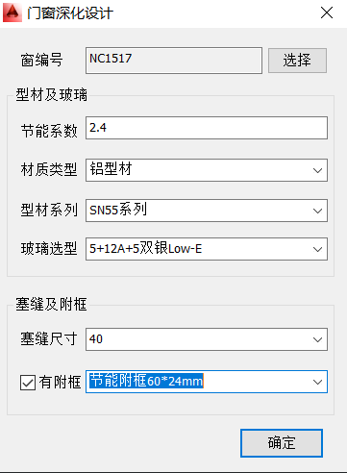

1. 型材及玻璃

① 节能系数：用户可在软件中设置节能系数，节能系数用于校验玻璃型材和玻璃的选型。

② 材质类型：当前材质类型只有铝型材

③ 型材系列：根据用户所选的窗型，型材系列也不一样，用户根据需要选择即可。注意：如果用户同时选择多个对象进行深化设计，在门窗设计对话框中型材系列只会显示出你所选的对象共有的系列。

④ 玻璃类型：当前玻璃类型有多种，用户根据需要选择即可。

1. 塞缝及附框

① 塞缝尺寸：当前包括10、20、25、30，用户根据需要选择即可。

② 附框：当前附框默认没有，如果用户需要附框只需勾选上有附框即可在下拉框选择附框，如果选择附框则塞缝尺寸默认变为40，用户可以再次选择，不过只能选择40或50。



如果用户还需对其他门窗进行深化设计，可以在门窗深化设计对话框中点击选择按钮即可在AutoCAD中选择其他原型。之后，操作与以上步骤一致。

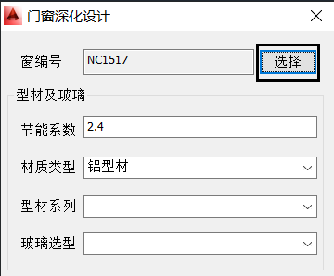

在对门窗进行深化设计之后，用户可在标准部品库点击门窗选中门窗算量统计。

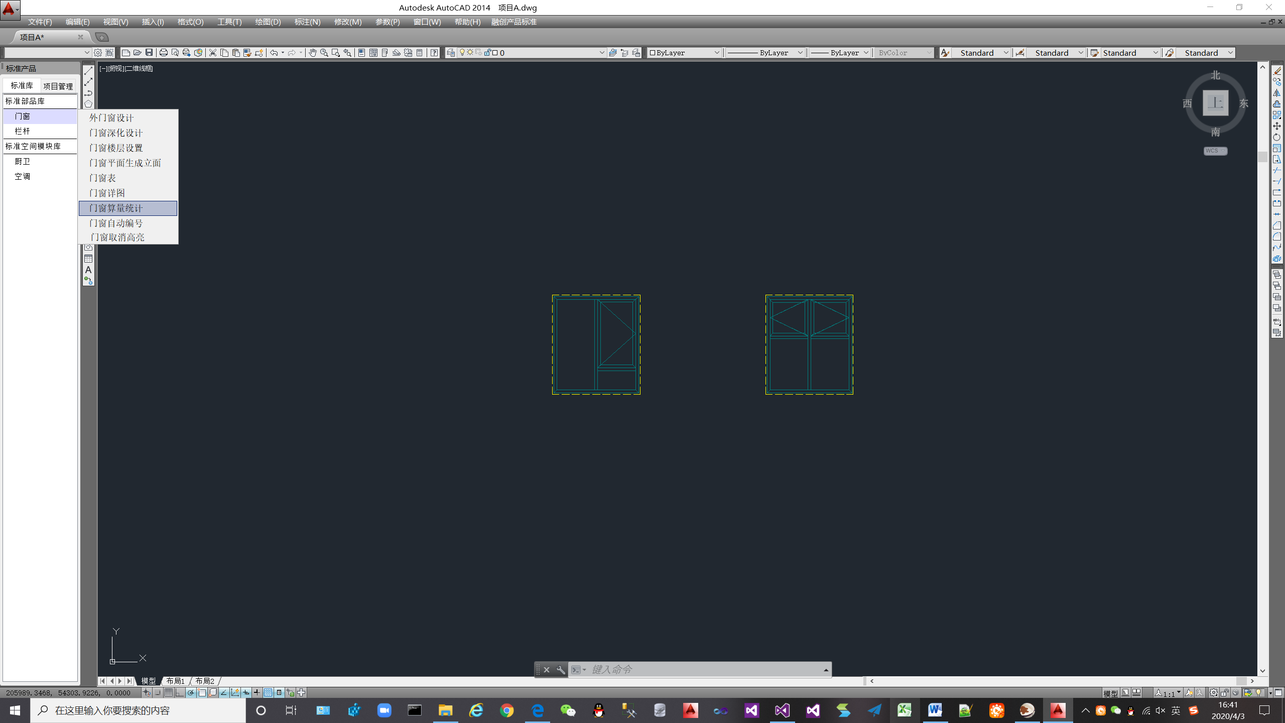

根据将要统计的门窗是平面图还是立面图输入T或F，平面图为T，立面图为F。这里要统计的是立面图，所以输入F点击回车

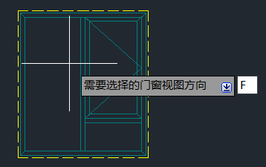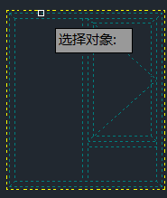

选择对象之后，点击鼠标右键，将会弹出文件保存对话框，用户可以保存之前深化设计的原型的算量表。

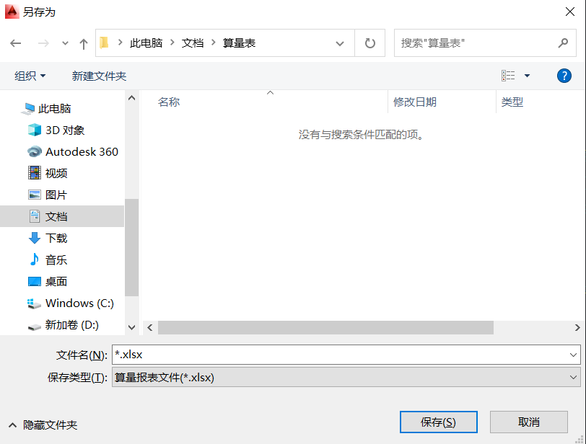

注意：一定要先对原型进行深化设计，设置好型材系列，之后再点击门窗算量统计，否则将会提示你型材系列未设置。

## 门窗楼层设置

平面图需要设置门窗楼层属性，具体步骤如下：

1. 侧边栏选择门窗楼层设置；
2. 框选平面图上门窗；
3. 按提示在CAD底部输入楼层区间，英文逗号分隔，示例:1-10,14-18；
4. 按提示在CAD底部输入楼层高度；
5. 完成平面图楼层及楼层高度设置。

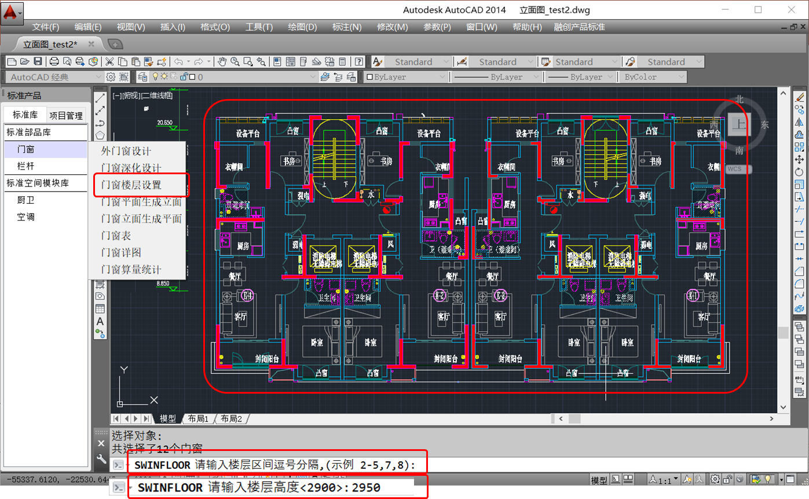

## 门窗平面生成立面

可以由平面图生成立面图，具体步骤如下。生成平面图前需要设置平面图的楼层信息。

1. 侧边栏选择门窗平面生成立面
2. 在平面图上框选一侧的门窗
3. 按提示在CAD底部输入所选门窗的方向东(E) 西(W) 南(S) 北(N)
4. 在立面图上选择最左侧的门窗在立面图上的插入点
5. 自动生成立面图

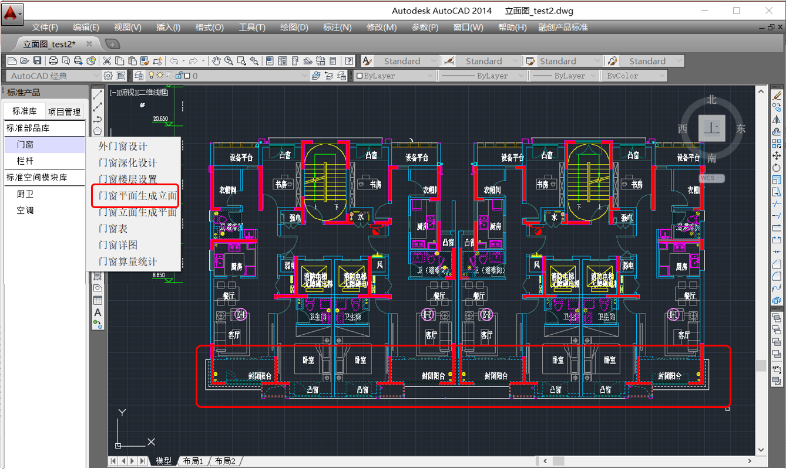

生成立面图后

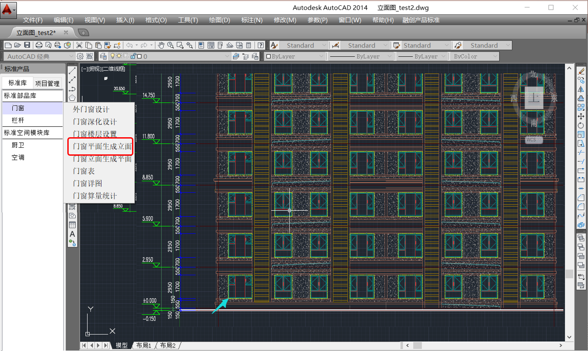

## 门窗表生成

平面图可生成门窗表，操作步骤如下：

1. 对平面图进行楼层设置，操作步骤见3.3门窗楼层设置；

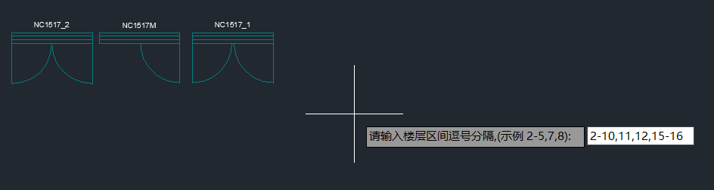

1. 侧边栏选择门窗表，用户根据提示选择对象，支持同时选择多个对象（需选择平面图），选择完之后点击鼠标右键；

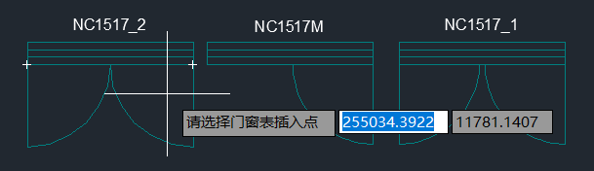

1. 选择插入点，插入门窗表。

根据以上操作生成门窗表如下：

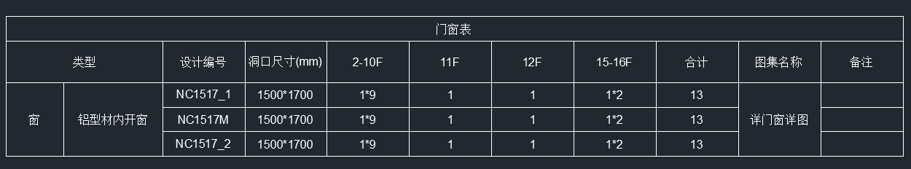

## 门窗详图生成

生成门窗详图操作步骤如下：

1. 侧边栏点击门窗详图；
2. 根据门窗视图方向输入T或F，平面图为T，立面图为F；
3. 选择门窗，点击鼠标右键
4. 选择插入点，生成门窗详图

根据以上操作生成门窗详图如下。

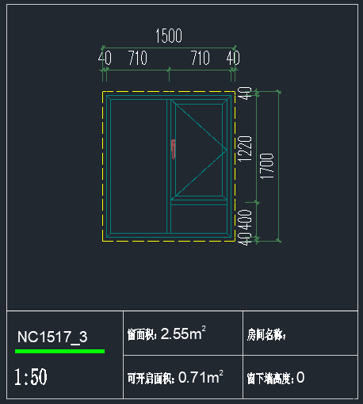

## 门窗算量表生成

门窗算量步骤操作如下：

1. 侧边栏选择门窗算量
2. 按提示在CAD底部输入选择门窗的方式：平面图(T) 立面图(F)
3. 框选需要生成门窗算量的门窗
4. 选择门窗算量excel文件的名称和保存路径
5. 生成门窗算量报表文件

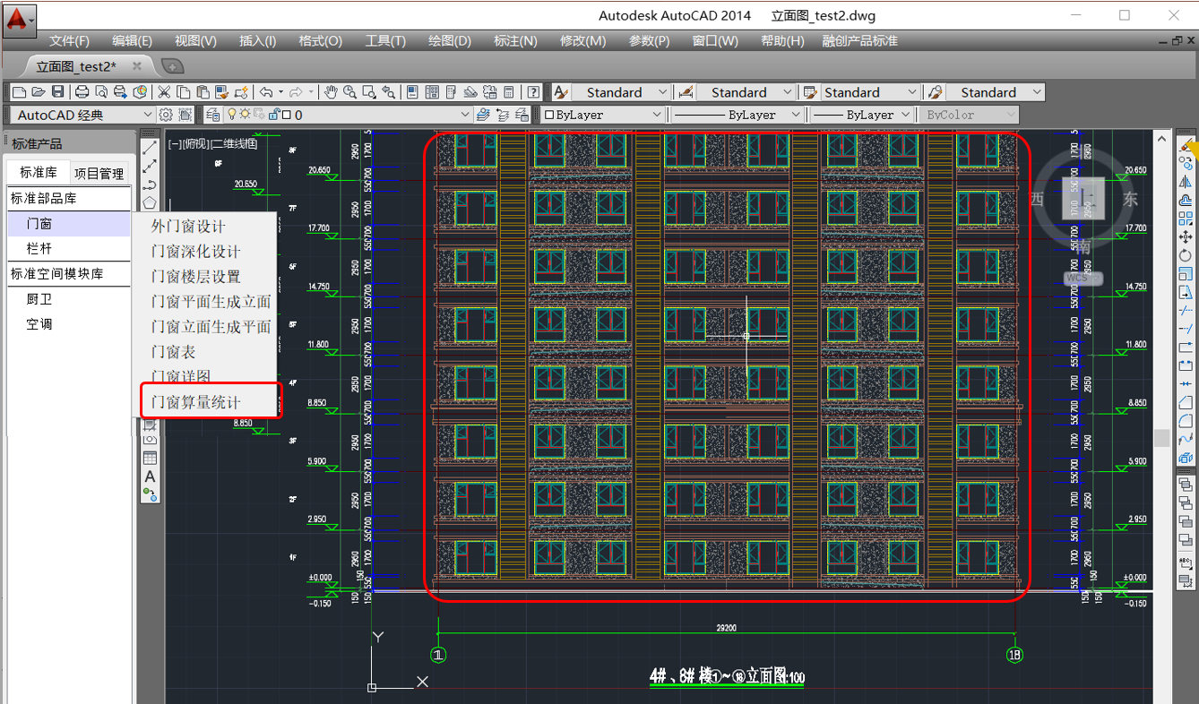



生成的门窗算量表格式如下，每个编号的门窗生成一个算量表。

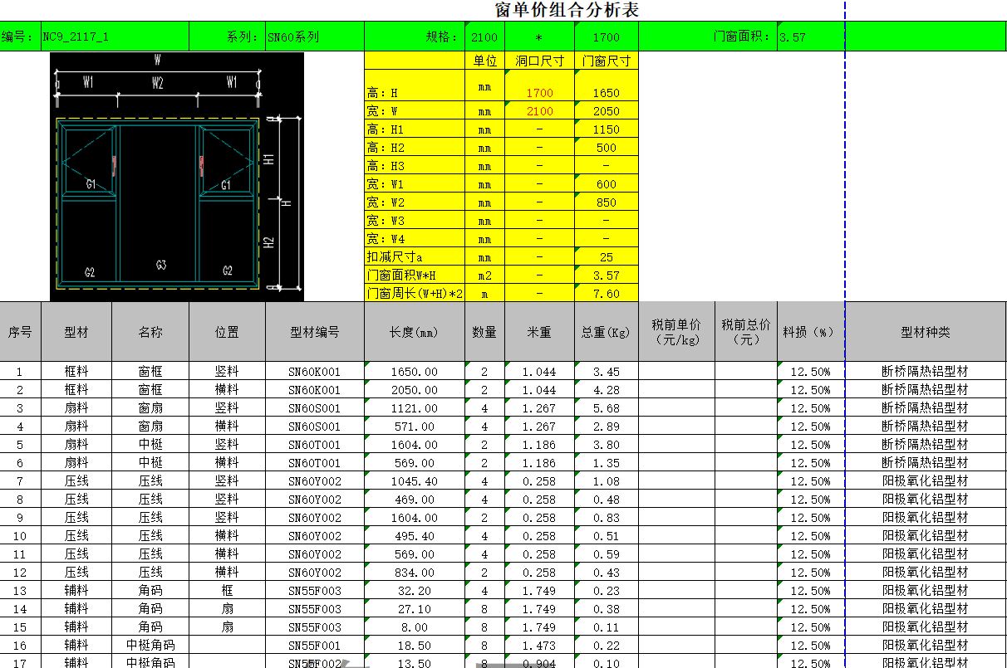

所有门窗统计后的汇总表格式如下：

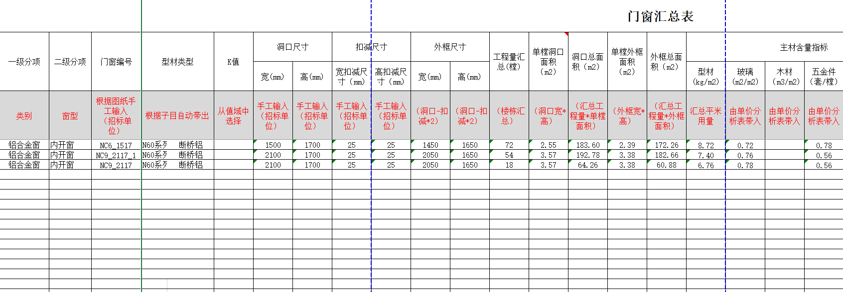

## 门窗自动编号

1. 侧边栏选择门窗自动编号
2. 根据提示按区域选择还是全部选择，按区域选择输入R，全部选择输入A

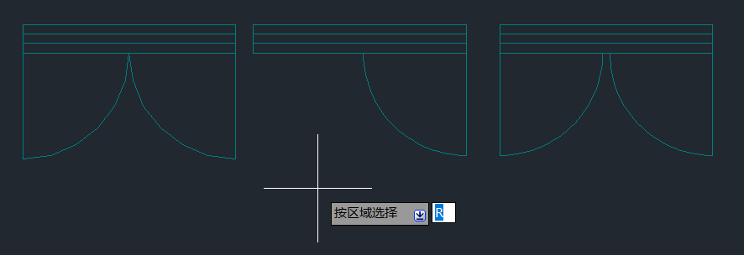

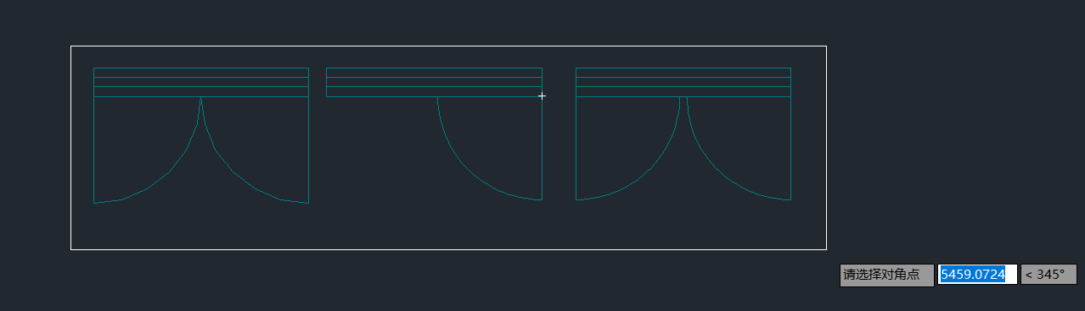

1. 按区域选择框选门窗后，自动编号结果如下：

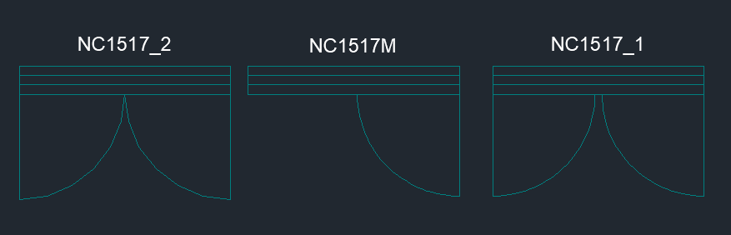

## 门窗取消高亮

侧边栏选择门窗取消高亮

高亮门窗如下(左)所示，取消高亮后的门窗如下(右)所示：

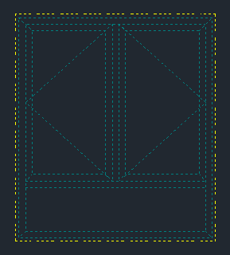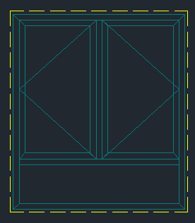

# 厨卫模块

厨房设计模块是为了方便建筑设计师在设计厨房时选择厨房土建结构动态生成厨房布局，并配置厨房水盆、灶台等属性参数快速生成厨房布局设计图的功能。

## 厨房设计

在标准库侧边栏点击厨卫，则会显示厨卫模块当前所有的功能。

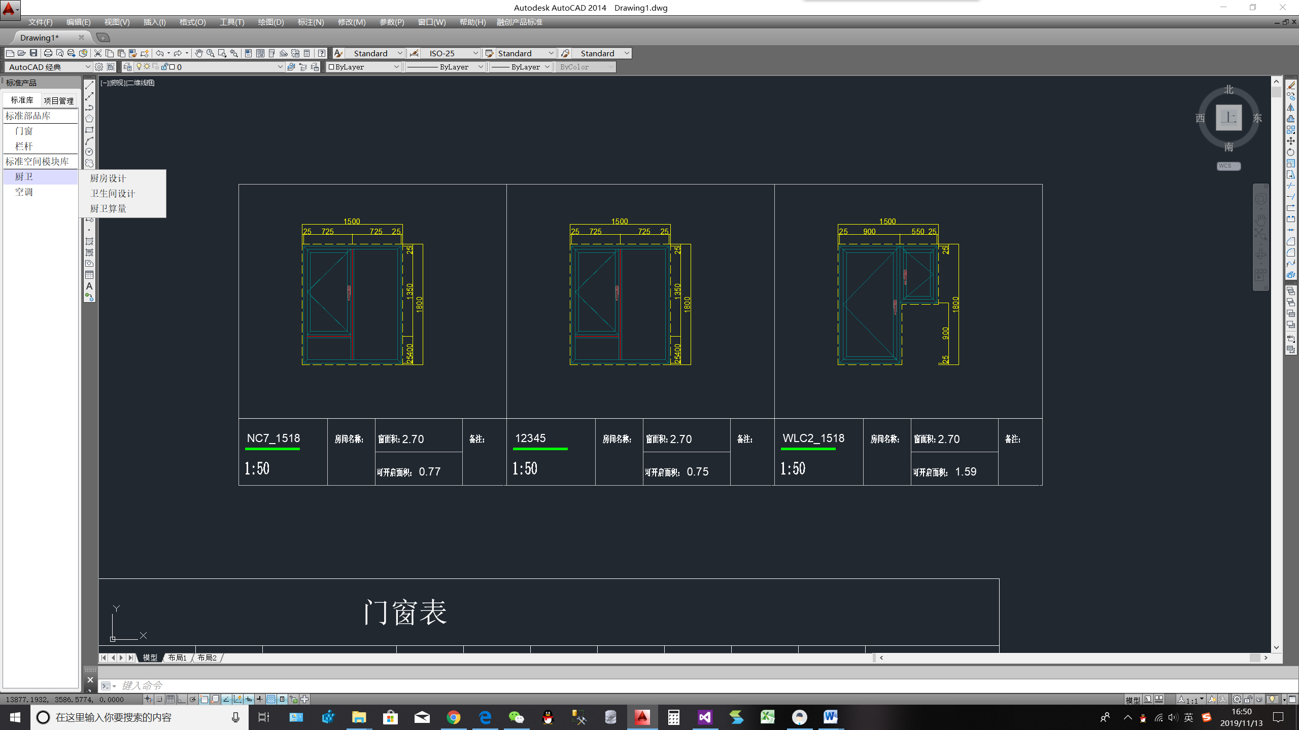

点击厨房设计，将会弹出厨房对话框。

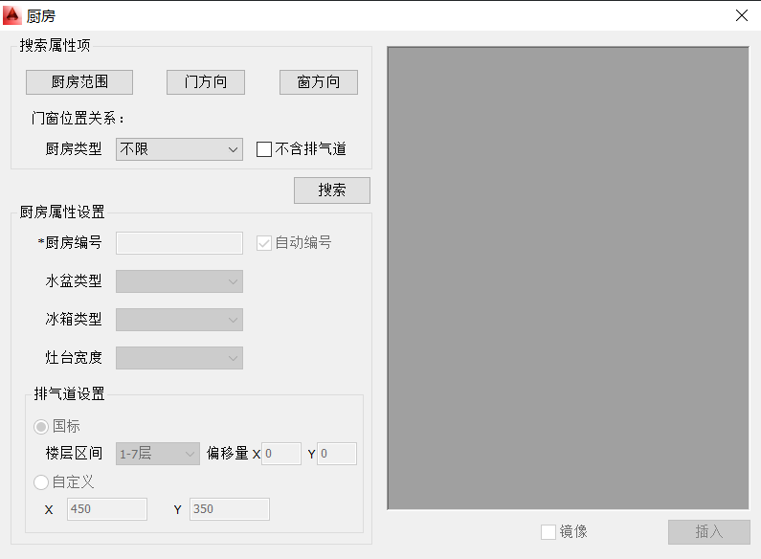

1. 搜索属性项

用户在搜索属性项里根据需要进行选择，之后点击搜索即可。

① 厨房范围：用户点击厨房范围，根据提示可以在AutoCAD中选择厨房的尺寸。

② 门窗方向：用户点击门方向和窗方向，根据提示可以在AutoCAD中选择门窗方向。

③ 厨房信息：当用户选择好厨房范围及门窗方向，厨房信息将会显示厨房尺寸和门窗关系。

④ 厨房类型：分为不限、U型、L型、I型，用户根据需要选择即可。

⑤ 排气道：当前默认包含排气道，如果不需要排气道，只需勾选上不含排气道即可。

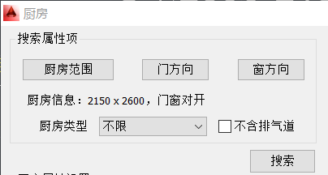

例：当前厨房范围选择2150*2600，门窗对开，厨房类型U型，搜索出窗型如下：

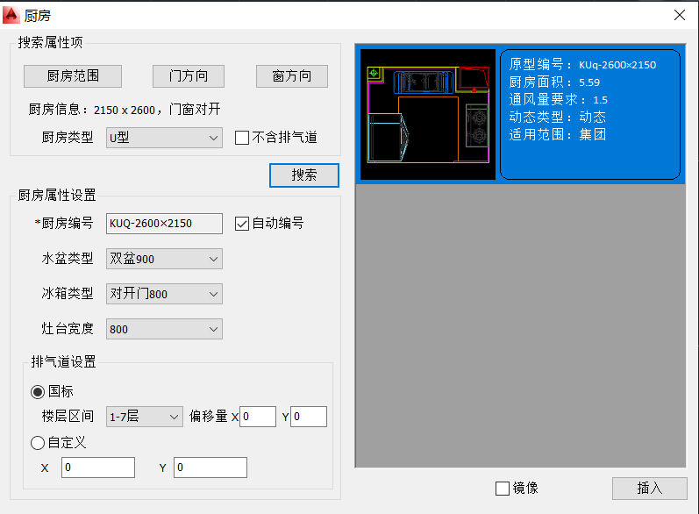

1. 厨房属性设置

筛选出原型后，在对话框右侧选中原型，可在厨房属性设置部分对厨房编号、水盆类型、冰箱类型和灶台宽度进行设置。

① 厨房编号：当前厨房编号默认自动编号。如果用户想要自己编号，只需点击自动编号取消勾选

就可以在厨房编号的编辑框中输入编号了。（可参照外窗）

② 水盆类型：水盆类型根据原型的变化而不同。当前原型水盆类型分为单盆600、单盆800，用户根据需要选择即可。

③ 冰箱类型：冰箱类型根据原型的变化而不同。当前原型冰箱类型分为对开门800、对开门1000，用户根据需要选择即可。

④ 灶台宽度：灶台宽度根据原型的变化而不同。当前原型灶台宽度分为800、900，用户根据需要选择即可。

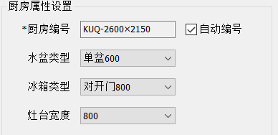

1. 排气道设置

排气道设置部分，用户可根据楼层空间和偏移量来设置排气道，同时支持自定义设置。需要注意的是，如果搜索属性项中选择不含排气道，那么排气道设置部分将不能设置。

① 国标：当前默认选择国标，用户可以根据需要选择楼层区间，同时可以设置偏移量。

② 自定义：用户可以自己设置排气道尺寸，只需选择自定义，设置X、Y值即可。

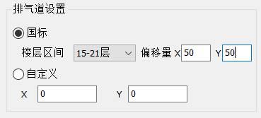

用户在厨房属性设置项中设置好想要的参数之后，可在右下角选择是否需要镜像。

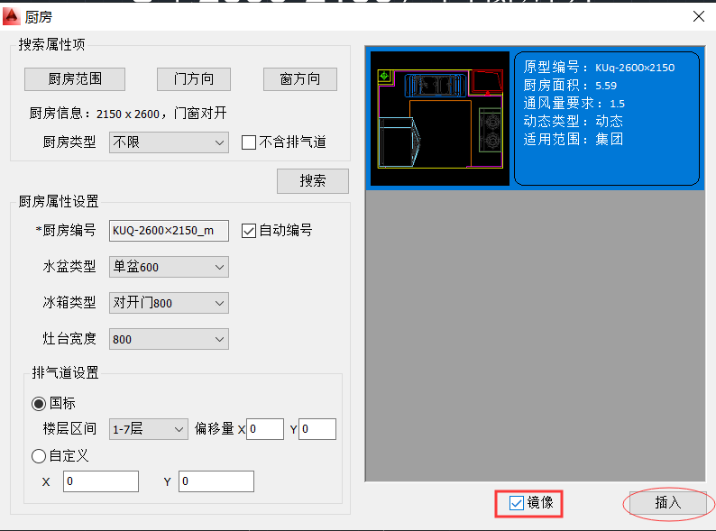

之后点击插入即可将所选原型插入AutoCAD中。

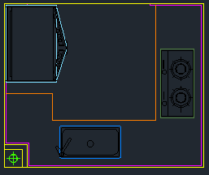

在标准空间模块库点击厨卫选中厨卫算量，用户根据提示选择对象，支持同时选择多个对象。

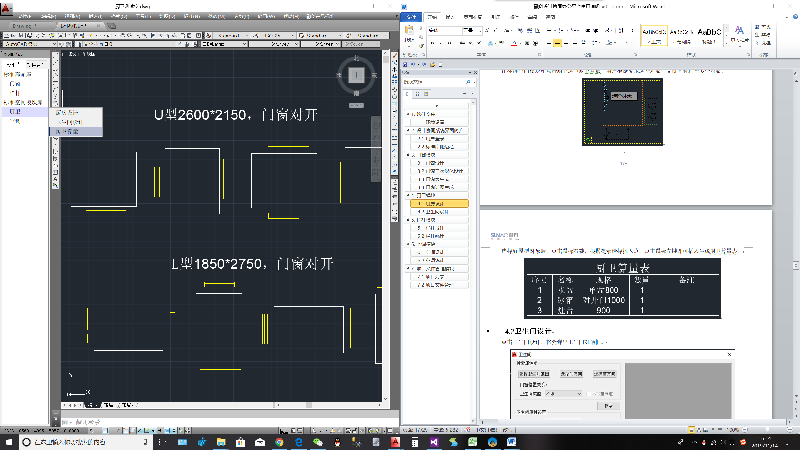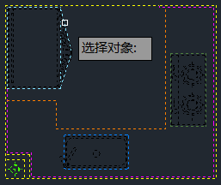

选择好原型对象后，点击鼠标右键，根据提示选择插入点，点击鼠标左键即可插入生成厨卫算量表。

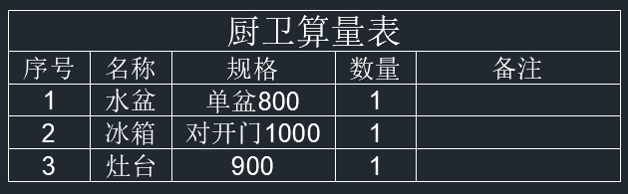

## 卫生间设计

参照厨房设计，选择卫生间设计，将会弹出卫生间对话框。

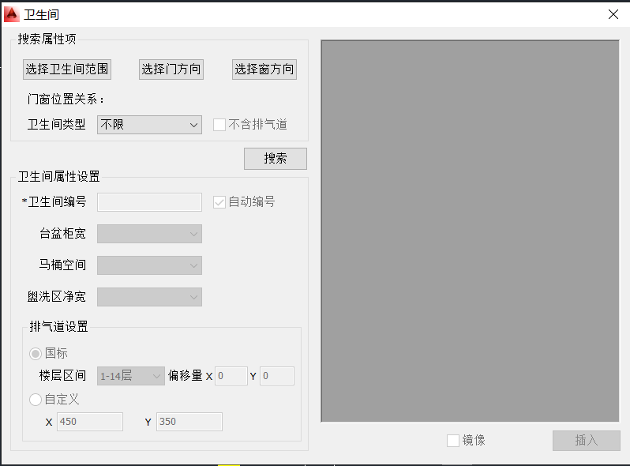

1. 搜索属性项

用户在搜索属性项里根据需要进行选择，之后点击搜索即可。

① 卫生间范围：用户点击卫生间范围，根据提示可以在AutoCAD中选择卫生间的尺寸。

② 门窗方向：用户点击门方向和窗方向，根据提示可以在AutoCAD中选择门窗方向。

③ 卫生间信息：当用户选择好卫生间范围及门窗方向，卫生间信息将会显示卫生间尺寸和门窗关系。

④ 卫生间类型：分为不限、U型、L型、I型，用户根据需要选择即可。

⑤ 排气道：当前卫生间原型全部包含排气道，不能选择不含排气道。

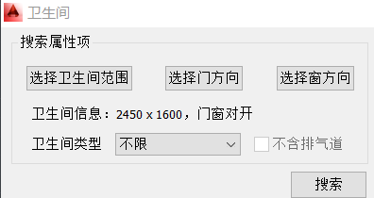

例：当前卫生间范围选择2450*1600，门窗对开，卫生间类型不限，搜索出窗型如下：

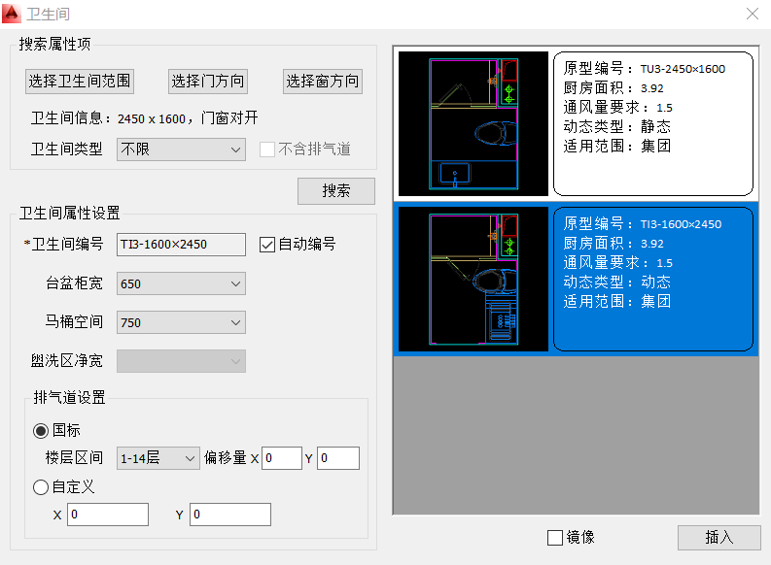

1. 卫生间属性设置

筛选出原型后，在对话框右侧选中原型，可在卫生间属性设置部分对卫生间编号、台盆柜宽、马桶空间和盥洗区净宽进行设置。

① 卫生间编号：当前卫生间编号默认自动编号。如果用户想要自己编号，只需点击自动编号取消勾选就可以在卫生间编号的编辑框中输入编号了。（可参照外窗）

② 台盆柜宽：台盆柜宽根据窗型的变化而不同。当前原型台盆柜宽分为650、750、800、900、1000，用户根据需要选择即可。

③ 马桶空间：马桶空间分为750、800，用户根据需要选择即可。

④ 盥洗区净宽：盥洗区净宽根据窗型的变化而不同。当期原型盥洗区净宽不能选择。其他原型若能选择，用户根据需要选择即可。

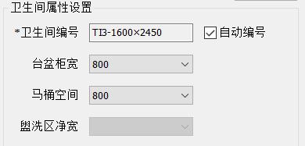

1. 排气道设置

排气道设置部分，用户可根据楼层空间和偏移量来设置排气道，同时支持自定义设置。

① 国标：当前默认选择国标，用户可以根据需要选择楼层区间，同时可以设置偏移量。

② 自定义：用户可以自己设置排气道尺寸，只需选择自定义，设置X、Y值即可。

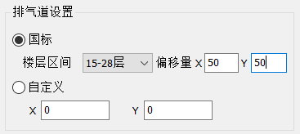

用户在外门窗设置项中设置好想要的参数之后，可在右下角选择是否需要镜像。

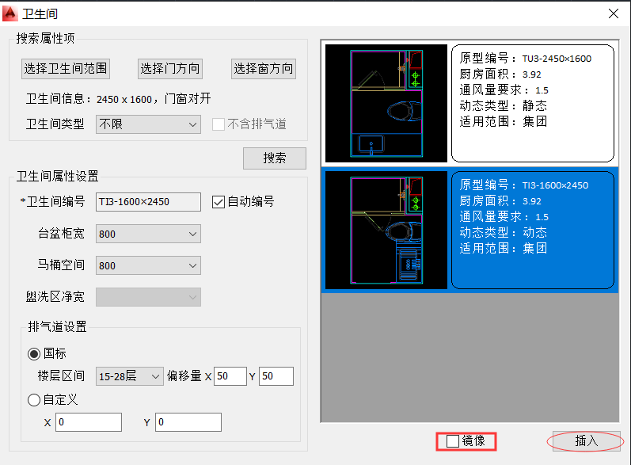

之后点击插入即可将所选原型插入AutoCAD中。

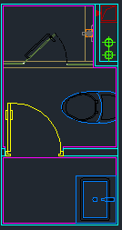

在标准空间模块库点击厨卫选中厨卫算量，用户根据提示选择对象，支持同时选择多个对象。

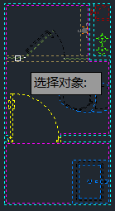

选择好原型对象后，点击鼠标右键，根据提示选择插入点，点击鼠标左键即可插入生成厨卫算量表。

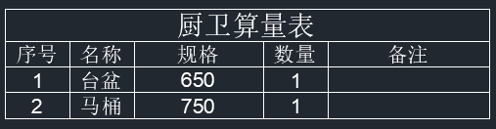

# 栏杆模块

## 栏杆设计

在标准库侧边栏点击栏杆，选择栏杆设计

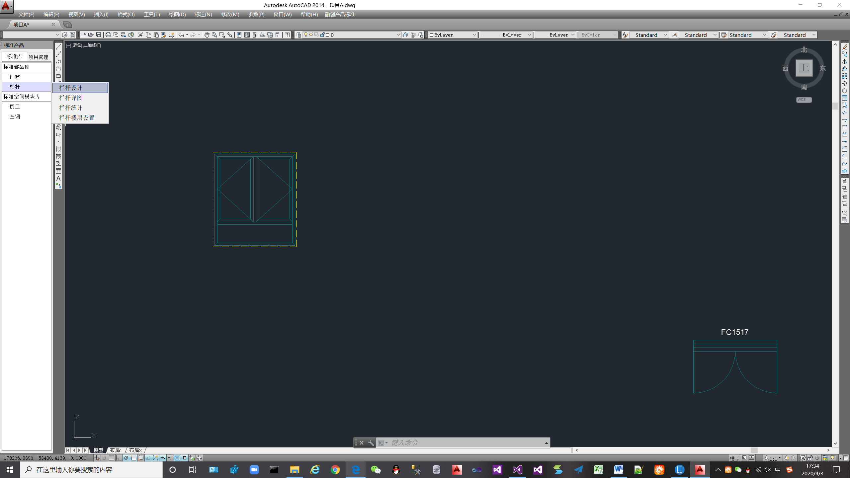

点击栏杆设计，将会弹出栏杆对话框。

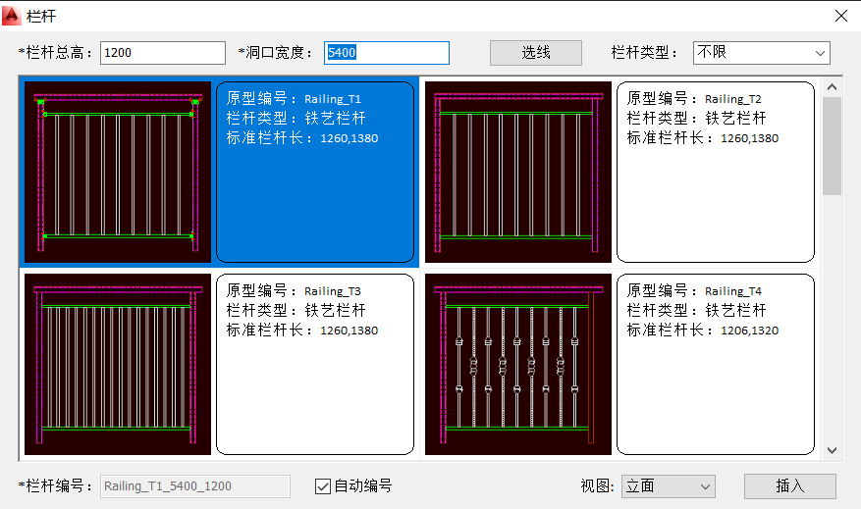

1. 栏杆属性说明

① 栏杆总高：用户根据需求填写即可。

② 洞口宽度：用户根据需求填写即可。同时洞口宽度也支持在AutoCAD中直接选线来获取窗洞尺寸，用户点击选线按钮根据提示操作即可。

③ 栏杆类型：栏杆类型分为铁艺栏杆和玻璃栏杆，用户根据需求可对栏杆进行筛选，之后选择栏杆样式花样原型即可。

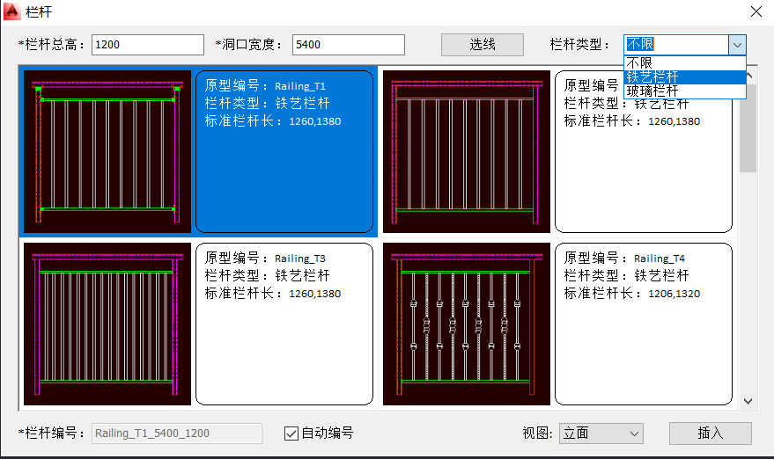

④ 栏杆编号：当前栏杆编号默认自动编号，如果用户需要自己编号，点击自动编号取消勾选即可（可参照外窗部分）。

⑤ 视图：分平面和立面，用户在选择完栏杆后，可选择视图来确定插入平面图还是立面图

1. 插入平面图操作步骤：

① 选择要插入的栏杆，视图选择平面，点击插入

② 根据提示选择两个点，选择的两个点要基本在一条水平线或垂直线上

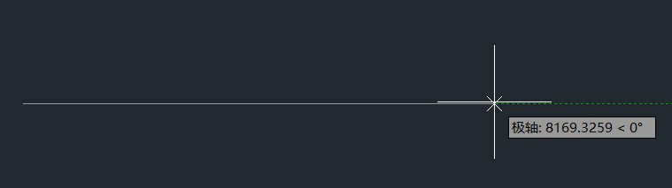

③ 选择完点之后，平面图如下：

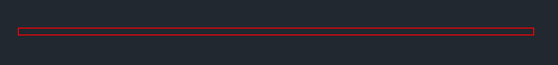

1. 插入立面图操作步骤：

①选择要插入的栏杆，视图选择立面，点击插入

② 选择插入点，点击确定

③选择完点之后，立面图如下：

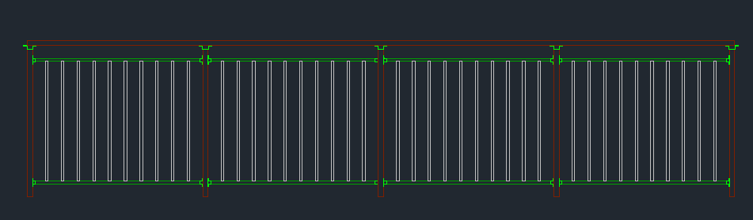

## 栏杆详图

操作步骤如下：

1. 侧边栏选择栏杆详图
2. 框选要生成详图的栏杆

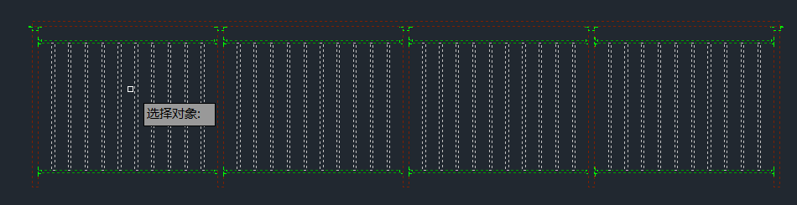

1. 点击鼠标右键，选择插入点

栏杆详图如下所示：

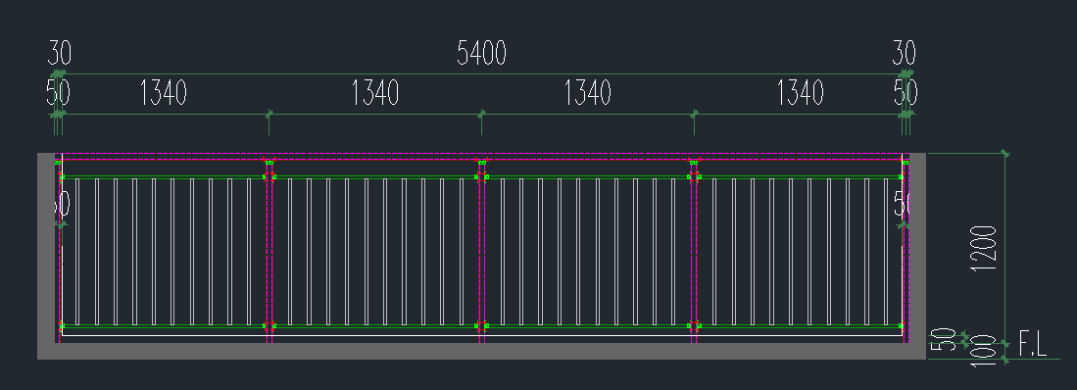

## 栏杆统计

栏杆统计操作步骤如下：

1. 侧边栏选择栏杆统计
2. 框选需要统计的栏杆

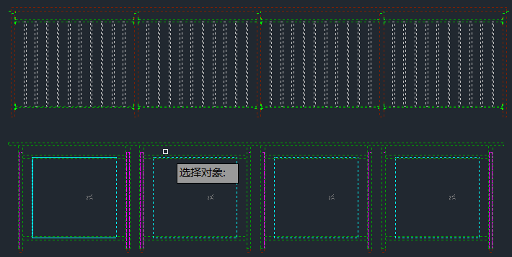

1. 点击鼠标右键，选择插入点

栏杆算量表如下所示：

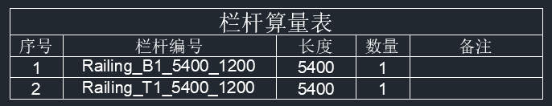

## 栏杆楼层设置

栏杆楼层设置操作步骤如下：

1. 侧边栏选择栏杆楼层设置
2. 框选需要设置楼层的栏杆
3. 根据提示输入楼层区间（参考门窗楼层设置）
4. 点击回车

# 空调模块

## 空调设计

在标准库侧边栏点击空调，选择空调设计

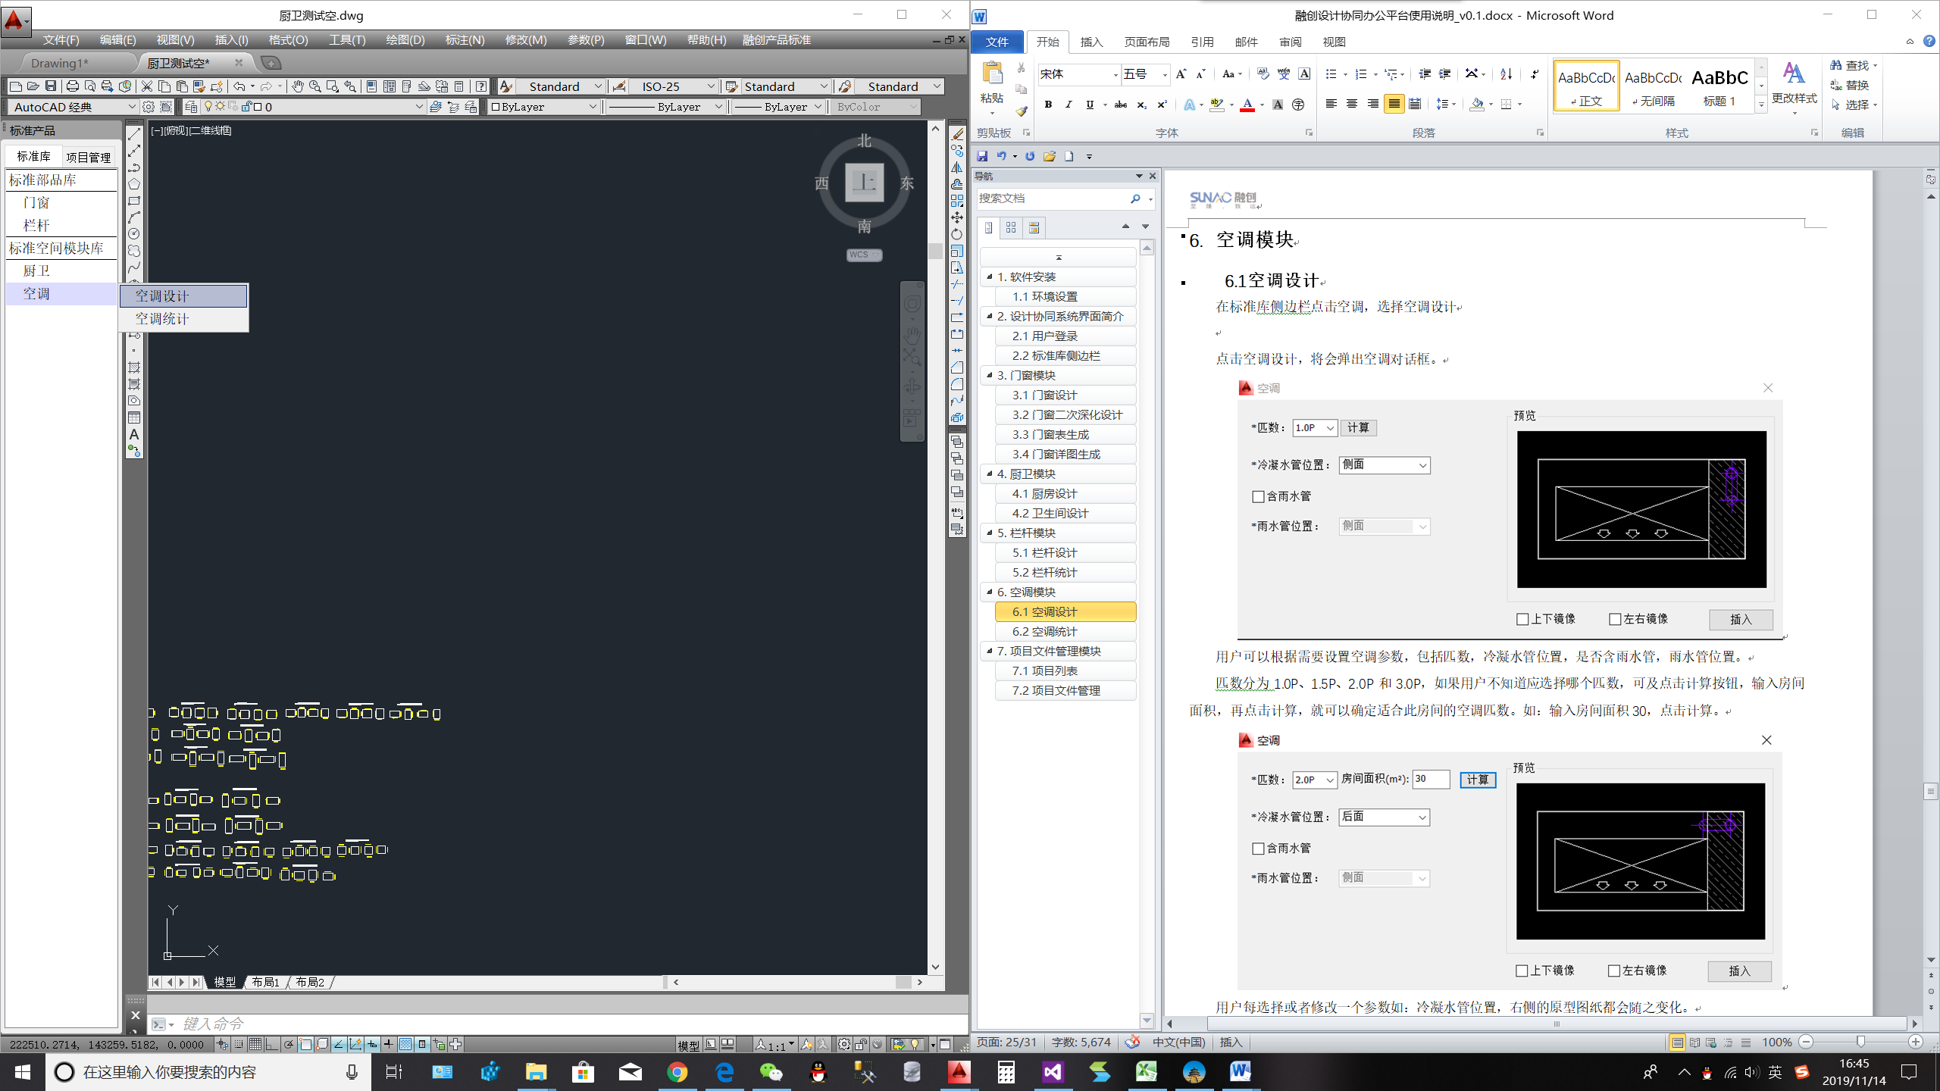

点击空调设计，将会弹出空调对话框。

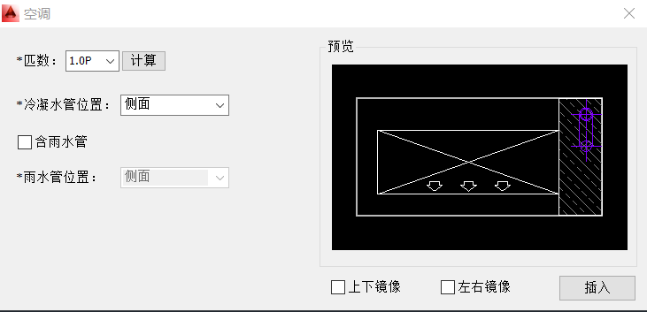

用户可以根据需要设置空调参数，包括匹数，冷凝水管位置，是否含雨水管，雨水管位置。

用户每选择或者修改一个参数如：冷凝水管位置，右侧的原型图纸都会随之变化。

1. 匹数：匹数分为1.0P、1.5P、2.0P和3.0P，如果用户不知道应选择哪个匹数，可点击计算按钮，输入房间面积，再点击计算，就可以确定适合此房间的空调匹数。如：输入房间面积30，点击计算。

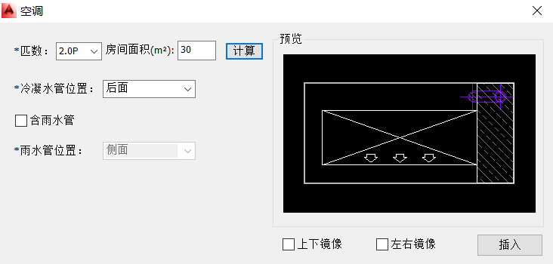

1. 冷凝水管位置：分为侧面、后面，用户根据需要选择即可。

雨水管：如果需要包含雨水管，需要先点击勾选含雨水管，之后才能选择雨水管位置。

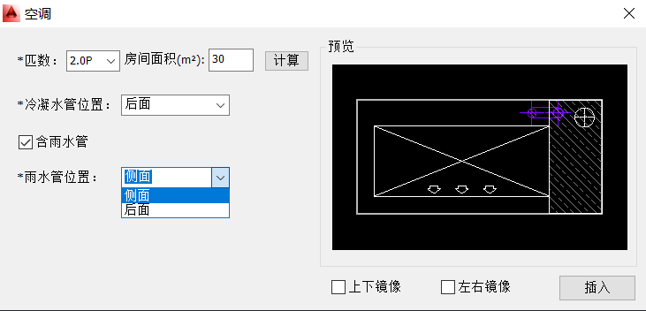

用户设置完参数后，可在右下角选择是否镜像，如果不需要镜像则直接点击插入按钮即可。如需要镜像，可勾选上下镜像和左右镜像，可单独勾选也可同时勾选。

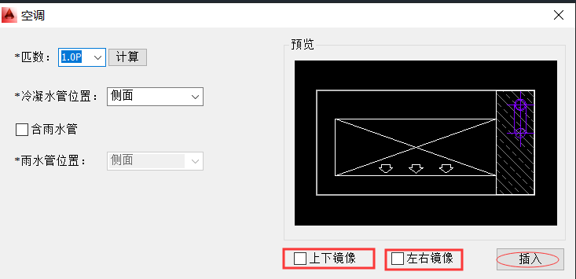

用户选择完原型后，点击插入按钮根据提示插入原型即可。

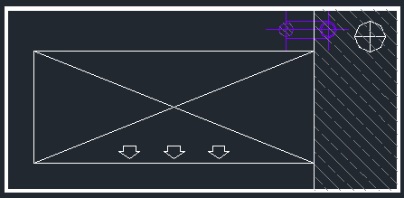

## 空调统计

在标准空间模块库点击空调选中空调统计。

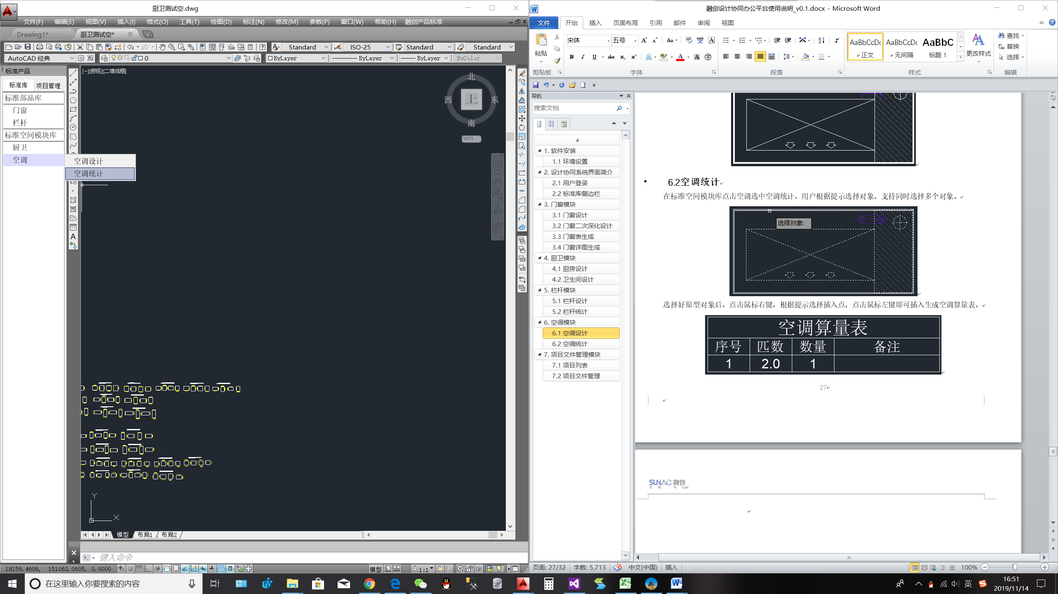

用户根据提示选择对象，支持同时选择多个对象。

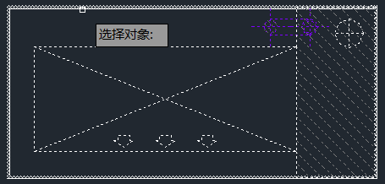

选择好原型对象后，点击鼠标右键，根据提示选择插入点，点击鼠标左键即可插入生成空调算量表。

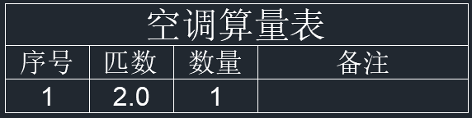

# 项目文件管理模块

项目文件管理是对项目文件进行共享和存储管理，主要功能包括项目文件的上传、下载、删除、替换。在标准库侧边栏点击项目管理，项目管理下是展示的是用户在网页sunac.com.cn上添加的区域项目。



## 项目列表

项目列表为用户参与的项目的列表，主要包括如下功能要点：

1. 项目列表按区域划分；
2. 用户只能看到有权限的项目；
3. 可选择某个项目进行项目文件的管理；
4. 项目列表及文件管理、共享等功能在CAD中操作实现。

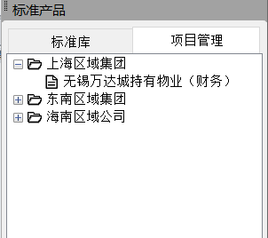

## 项目文件管理

用户双击集团下的项目如：无锡万达城持有业务（财务）项目，将会弹出项目文件管理对话框。

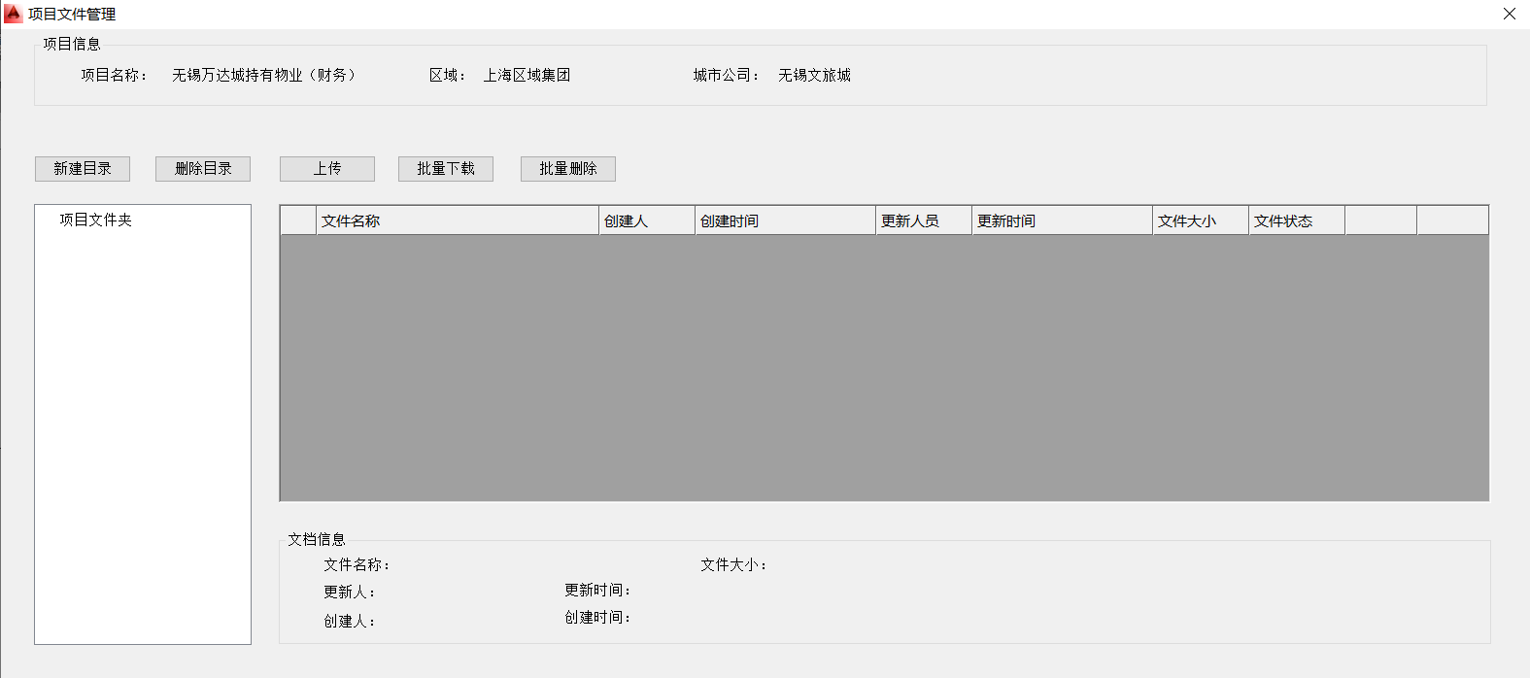

在项目文件管理对话框上方会显示此项目的项目信息，主要包括：项目名称、区域和城市公司。



1. 新建目录：用户可以点击新建目录按钮来创建项目文件夹，用户选中项目文件夹，点击新建目录将会弹出一个对话框，在对话框中输入目录名点击确定即可创建项目文件夹。

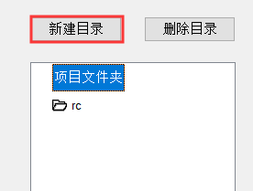

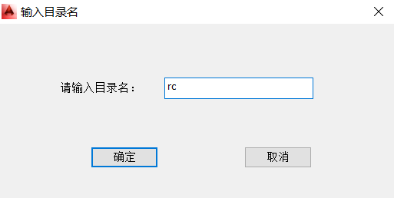

1. 删除目录：如果用户需要删除项目文件夹，只需选中需要删除的项目文件夹，点击删除目录即可。

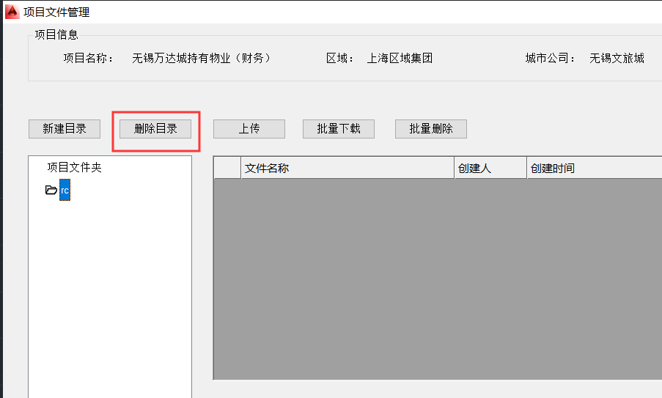

1. 上传：用户需要上传原型图纸，只需选中项目文件夹之后，点击上传按钮，选择要上传的图纸即可，如果上传成功，将会弹出对话框提示用户。

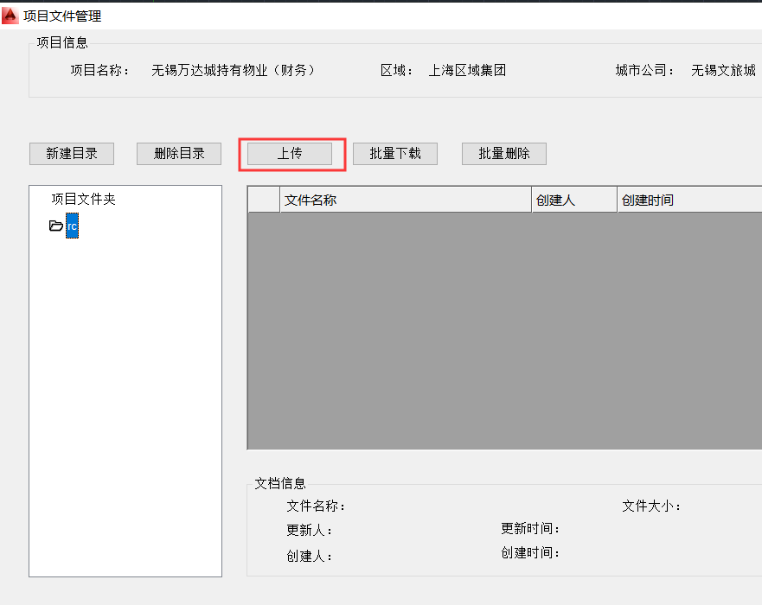

1. 批量下载，批量删除：用户可以对已上传的图纸进行批量的下载和删除操作。只需勾选需要批量下载或者删除的文件，之后点击批量下载或者批量删除即可。

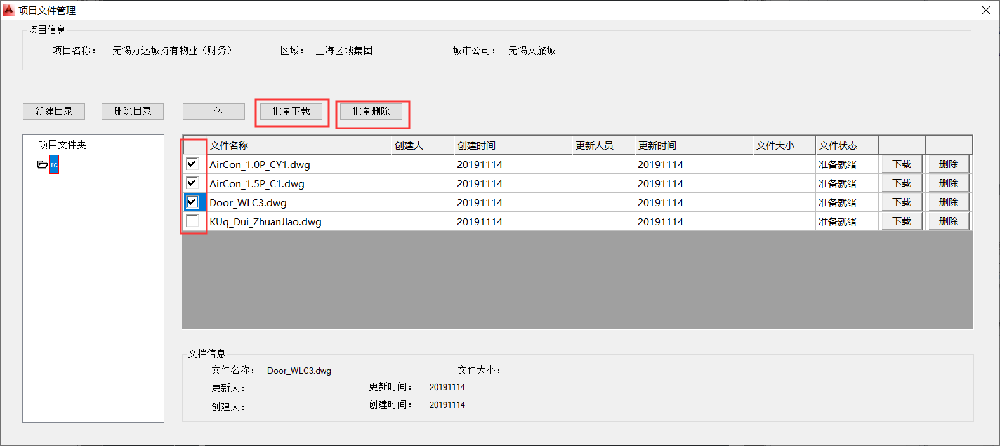

1. 单独下载与删除：当然用户也可以对需要的图纸文件进行单独下载和删除，只需点击文件最右侧的下载和删除按钮即可。

